

**系统分析与设计期末作业**

题 目：基于SpringBoot和Vue.js的

在线教育系统的设计与实现

院 （系）： 信息科学学院

专 业： 计算机科学与技术

小组成员： 戴家聪、李旭泉、黄泓彰

刘进炜、戴栋根

指导教师： 江嘉怡

（职 称）

二〇二〇年六月

**组员及分工**

|  |  |
| --- | --- |
| 组员/学号 | 成员分工 |
| 戴家聪/17052142 | 登录模块，课程管理模块，前台课程模块，文档5、 |
| 李旭泉/17052068 | 讲师管理模块，前台讲师模块，代码最终上传，文档3、4、 |
| 黄泓彰/17052075 | 课程分类管理，前端首页模块，PPT制作，文档1、2、 |
| 刘进炜/17052105 | 统计分析模块，前台课程模块，文档6、 |
| 戴栋根  /17052167 | Banner管理模块，用户管理模块，文档7、 |

**1、需求分析**

**（1）项目目的**

通过设计一款在线教育系统，客户可以根据自己的需要去检索相关课程并进行学习，对程序员这类需要经常进行学习的职业尤为适合，对于学习时间不固定的职场白领以及空闲时间较多的学生来说，也是最方便不过的学习方式。

1.1系统角色

系统江用户分为普通用户与系统管理员，而其中普通用户又分为学生以及授课教师。其中学员可以通过页面进行学习，教师可以通过上传视频等方式进行授课，课程的每个章节，每个小节都有单独的视频讲解；系统管理员拥有最高的权限，可以进行root权限相对应的功能。

**（2）前台**

前台用户系统包括首页、课程、讲师、问答、文章几大板块。

1.“首页”页面

该页面上方有滑动组图，系统推荐的课程会显现在滑动组图上，用户可以点击跳转页面进行进一步了解。

该页面中间为“热门课程”板块，用户可以选择自己合适的课程进行学习，此外，每门课程都会显示学习人数以及评论人数，点击“全部课程”，跳转至“课程”页面，可以对所有课程进行浏览学习。

该页面下方为“名师大咖”，该板块会显示该讲师的名字，职位，简介，用户通过选择合适自己的讲师，选择他的课程进行学习。

2.“课程”页面

该页面会显示所有课程，其中学习人数，评论留言数量都会在该课程下方显示，点击课程可以进入课程详情页面。

本页面有三种排序方式：销量，最新，价格，用户选择其中一种排序方式，可以找到适合自己的课程。

本页面根据课程标签进行二级分类，一级分类为大方向，如“后端开发”，“前端开发”，二级分类在以及分类的基础上进行详细划分，如“后端开发”包含“JAVA”“python”“C”子标签。

3.课程购买页面

该页面会显示该课程购买数量，课时数，浏览数，以及课程详情，主讲讲师等详细信息，页面下方即为课程大纲，用户可以点击详细章节跳转进入视频学习，其中视频学习可以对音量，倍速等进行调节。

4.“讲师”页面

该页面包含全部讲师，该页面会显示该讲师的名字，职位，简介等个人信息，点击讲师头像，可以进入讲师介绍页面，该页面包含对该老师的个人信息简介，以及下方有相应的主讲课程。

5.“问答”板块

用户可以在该板块上讨论。

6.“文章”板块

用户可以在该板块上上传自己的帖子。

**（3）后台**

1.“首页”板块

该板块会显示管理员的基本信息

2.“讲师管理”板块

可以查看所有讲师信息，其中包含搜索功能，可用于搜索讲师的头衔，名字等信息，也可以添加讲师信息，所有讲师通过填写信息可以上传至系统中。

3.“课程分类管理”板块

可用于对课程进行管理，其中包括前端开发，后端开发，编程语言以及他们相应的子模块所标注的课程。通过预先在Excel表格里面填写好相应的课程信息，再上传。

4.“课程管理”板块

课程列表可以显示各个课程的详细信息。也可以添加课程，通过填写相关的课程信息，对课程进行添加。

5.“统计分析”板块

可以对当日注册的用户进行数据生成显示，如果没有手动生成的话次日凌晨一点会自动生成相关数据，此外，图标显示可以对数据进行可视化显示，此处提供查询功能，可以选定日期区间进行查看。

6. “Banner管理”板块

可以对滚动图片进行修改，也可以对滚动图片进行增加。

## 2、用例建模

**（1）用例析取**

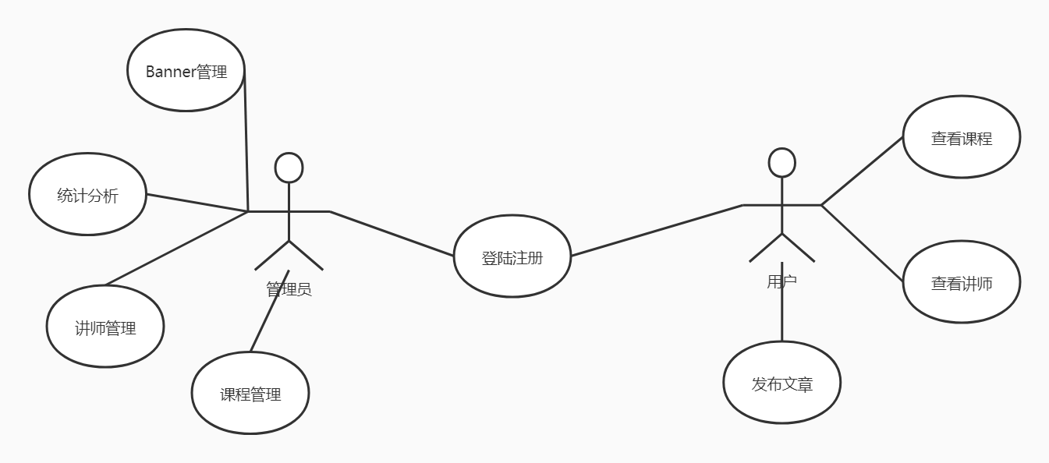

**（2）用例规约**

|  |  |
| --- | --- |
| 用例编号 | Uc-01 |
| 用例名称 | 用户注册 |
| 用例描述 | 用户通过注册获得账号密码 |
| 参与者 | 未注册用户 |
| 前置条件 | 无 |
| 后置条件 | 用户成功注册后，会有相应的账号信息 |
| 涉众利益 | 可以购买付费课程 |
| 基本路径 | 1.参与者填写个人信息，昵称密码  2.参与者点击注册按钮  3.系统显示注册成功，并跳转至登陆页面。 |

|  |  |
| --- | --- |
| 用例编号 | Uc-02 |
| 用例名称 | 用户登陆 |
| 用例描述 | 已注册的用户可以进行账号登陆 |
| 参与者 | 已注册用户 |
| 前置条件 | 用户已成功注册账号 |
| 后置条件 | 用户成功登陆 |
| 涉众利益 | 可以在文章板块发布文章，在问答板块进行讨论，购买付费课程。 |
| 基本路径 | 1.参与者填写账号密码  2.系统返回登陆状态 |

|  |  |
| --- | --- |
| 用例编号 | Uc-03 |
| 用例名称 | 游客浏览 |
| 用例描述 | 用户在游客状态下可以对网站进行浏览 |
| 参与者 | 未注册用户，未登陆用户 |
| 前置条件 | 无 |
| 后置条件 | 无 |
| 涉众利益 | 可浏览观看免费课程 |
| 基本路径 | 用户可对网站上免费课程进行观看 |

|  |  |
| --- | --- |
| 用例编号 | Uc-04 |
| 用例名称 | 讲师发布课程 |
| 用例描述 | 已登录的讲师用户可以发布自己的课程 |
| 参与者 | 已登录用户 |
| 前置条件 | 用户已成功登陆系统 |
| 后置条件 | 用户发布相关课程视频，系统会自动生成相关课程页面 |
| 涉众利益 | 可生成免费课程以及付费课程 |
| 基本路径 | 1.参与者上传相关视频，填写课程信息  2.参与者点击发布按钮  3.课程内容提交至管理员审核  4.管理员审核通过，课程发布至系统上  5.系统自动生成相关页面以及课程大纲 |

|  |  |
| --- | --- |
| 用例编号 | Uc-05 |
| 用例名称 | 添加讲师 |
| 用例描述 | 管理员对讲师个人信息及内容进行添加 |
| 参与者 | 已登录管理员 |
| 前置条件 | 管理员已成功登陆系统 |
| 后置条件 | 管理员对讲师个人信息及内容添加至系统 |
| 涉众利益 | 游客及登陆用户可以看到讲师信息 |
| 基本路径 | 1.管理员对讲师个人信息进行填写  2.管理员对讲师信息进行发布  3.用户在”讲师“页面可以看到该讲师的相关信息。 |

## 3、系统整体架构设计

幻影在线教育系统

后台

前台

文章

问答

讲师

课程

首页

用户管理

Banner管理

统计分析

课程管理

课程分类管理

讲师管理

图3-1系统整体架构设计图

## 4、类图建模

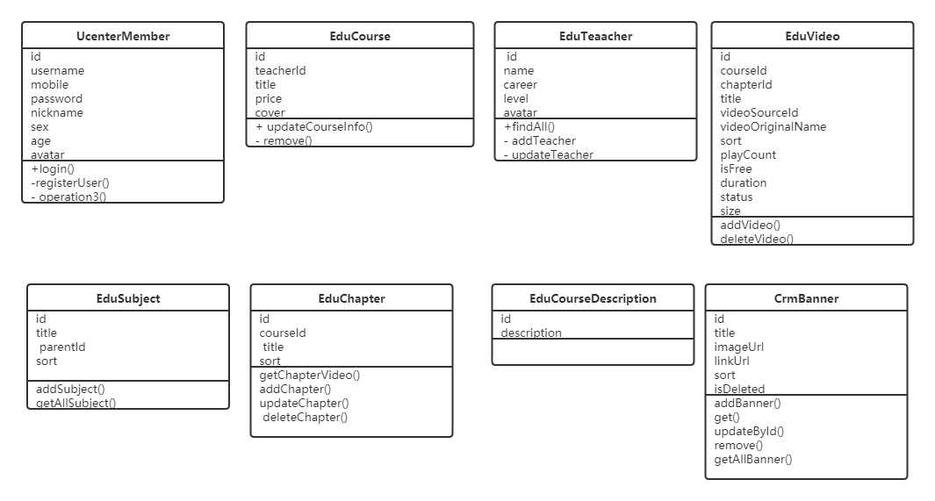

图4-1类图

## 5、设计模式

（1）系统使用了微服务技术架构，前后端分离开发。

1、微服务每个模块就相当于一个单独的项目，代码量明显减少，遇到问题也相对来比较好解决。解决了单体架构所有的模块全都耦合在一块，代码量大，维护困难。

2、 微服务每个模块都可以使用不同的存储方式（比如有的用redis，有的用mysql等），数据库也是单个模块对应自己的数据库。解决了单体架构所有的模块都共用一个数据库，存储方式比较单一。

3、微服务每个模块都可以使用不同的开发技术，开发模式更灵活。解决了

单体架构所有的模块开发所使用的技术一样。

4、对于传统的web项目，页面使用jsp，浏览器可以直接运行html页面,但不能直接运行jsp页面,jsp是需要在【拥有jsp引擎的服务器】中运行的,例如tomcat服务器。所以说jsp的运行是在服务器端进行的,运行完之后,把动态生成的html页面再使用io流写回给浏览器,浏览器接收并且解析后再呈现出来效果。所以所有的计算都是在服务端进行，对服务端压力很大。前后端分离解决了这个问题。

## 6、行为建模

**（1）顺序图**

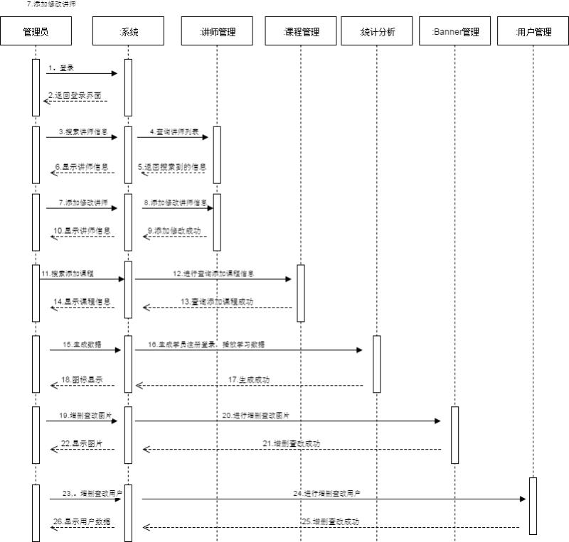

图6-1 后台管理系统顺序图

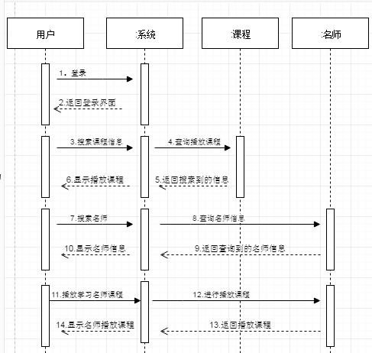

图6-2 前台系统顺序图

**（2）状态图**

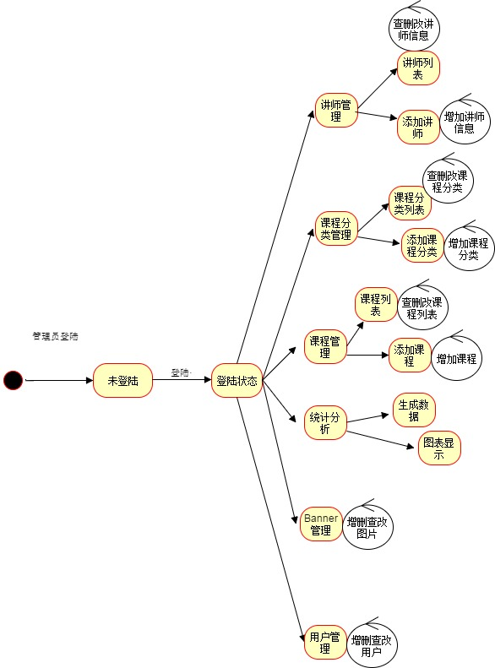

图6-3 后台管理系统状态图

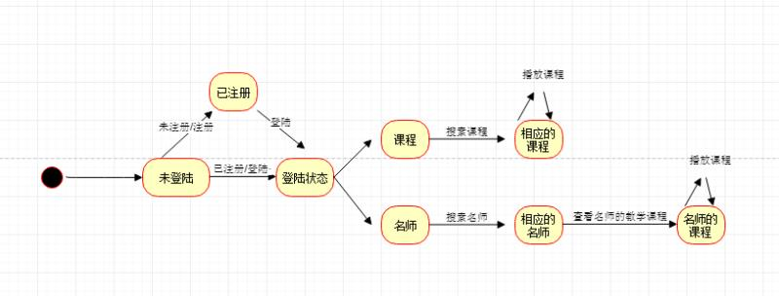

图6-4 前台系统状态图

## 7、测试过程

**（1）功能测试**

|  |  |  |  |  |  |
| --- | --- | --- | --- | --- | --- |
| 编号 | 测试项 | 测试类别 | 描述/输入/操作 | 期待结果 | 真实结果 |
| 001 | 基本功能 | 注册测试 | 填写数据后注册账号，网站能否发出验证码， | 能 | 能 |
| 002 | 填写好所有数据后能否成功注册 | 能 | 能 |
| 003 | 在线支付 | 网站是否能够完成在线支付 | 能 | 否 |
| 004 | 资源管理 | 能否查看各种课程 | 能 | 能 |
| 005 | 能否查看老师信息 | 能 | 能 |
| 006 | 能否查看课程详细信息 | 能 | 能 |
| 007 | 后台管理系统登录 | 加载后台界面 | 在网页上进入后台，能否正常显示基本功能 | 能 | 能 |
| 008 | 登录管理员账号 | 输入账号密码，登录设置好的管理员账号 | 能 | 能 |
| 009 | 后台资源管理 | 讲师增删管理 | 能否正常进行导师增删操作 | 能 | 能 |
| 010 |  |  | 讲师搜索功能是否正常运行 | 能 | 能 |
| 011 |  | 课程分类 | 能否正常进行各课程分类操作 | 能 | 能 |
| 012 |  | 课程搜索 | 能否正常进行课程搜索功能 | 能 | 能 |
| 013 |  | 统计分析 | 能否正常查看统计分析 | 能 | 能 |
| 014 |  |  | 数据是否异常 | 否 | 否 |
| 015 |  | 用户管理 | 用户数据是否正常 | 是 | 否 |
| 016 |  |  | 能否进行用户的修改工作 | 能 | 能 |